Witam Was serdecznie . Dzisiaj zabiorę Was na duuuuże zakupy !
Na początek porozmawiajcie z Rodzicami na poniższe tematy :
- Gdzie można zrobić zakupy? (mały sklep, targ, centrum handlowe, supermarket, hipermarket),
- Dlaczego robienie zakupów na targu jest podobne do zakupów w centrum handlowym? (duży tłok, różne towary, hałas itp.),
- Jakie działy z towarami można zobaczyć w supermarketach? (nabiał, chemia domowa, mięsa i wędliny, materiały papiernicze, wyposażenie domu itd.),
- Jak nie należy się zachowywać w czasie zakupów w sklepie?
- Ja może dojść do tego, że dziecko zgubi się w dużym sklepie? (zapatrzy się na zabawki, pomyli rodzica z osobą ubraną podobnie jak rodzic, odejdzie do innego regału, rodzice mogą być bardzo zajęci zakupami i nie zauważyć, że dziecko się oddaliło itp.).
Teraz obejrzyjcie 2 filmiki o zakupach. Na pierwszym zobaczycie zakupowe szaleństwo dziewczynek, na drugim dowiecie się , czym są zakupy ekologiczne
https://www.youtube.com/watch?v=MpsNZtVWvU4&t=13s
https://www.youtube.com/watch?v=pMyCPKQx0wg&t=27s
Teraz czeka Was odrobina pracy

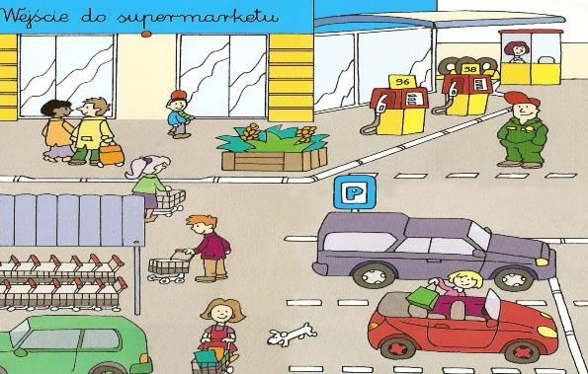
Poniżej macie obrazki sklepów. Postarajcie sami odgadnąć, co to za rodzaj sklepu. Jeśli się Wam nie uda poproście Rodziców o pomoc .

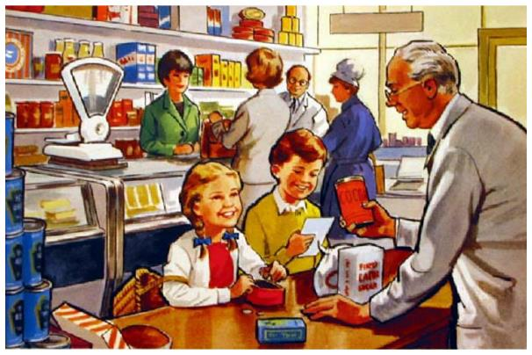
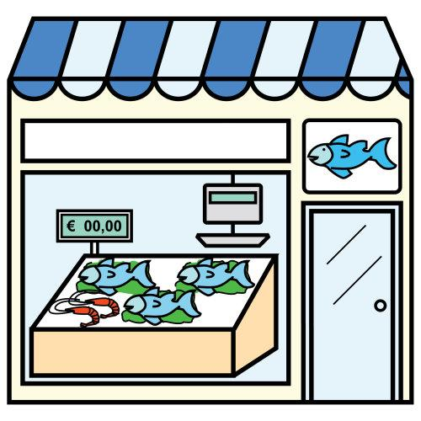
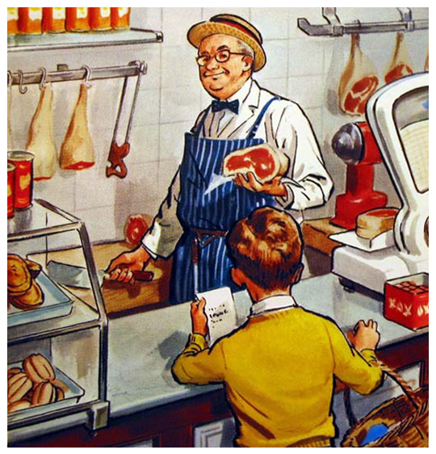
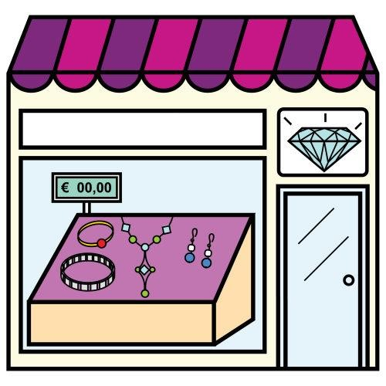
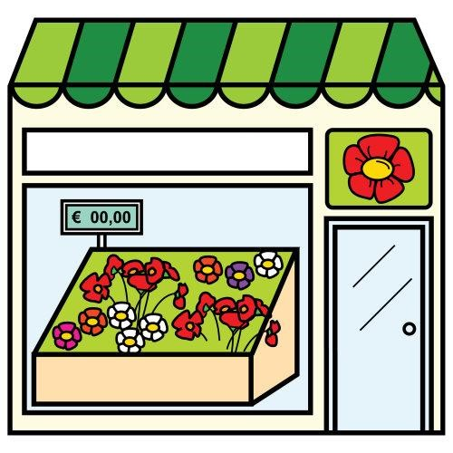
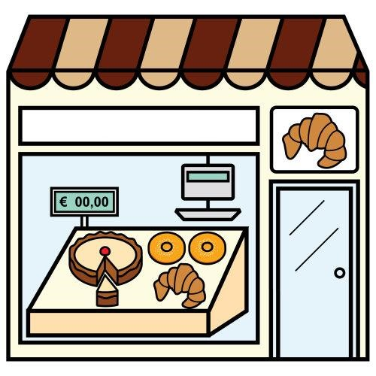
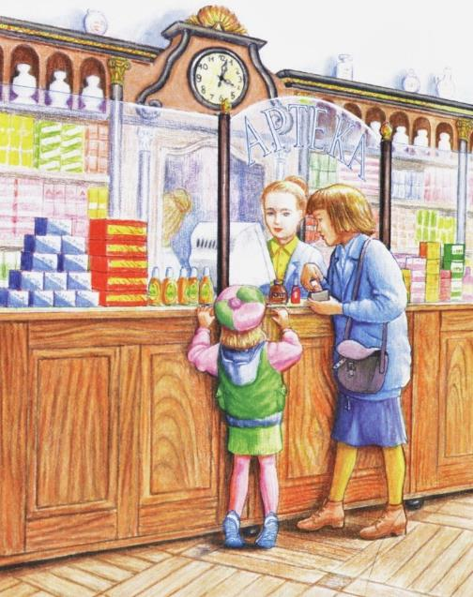

A teraz proszę Was, żebyście zastanowili się w jakim sklepie zrobią zakupy bohaterowie na poniższych obrazkach

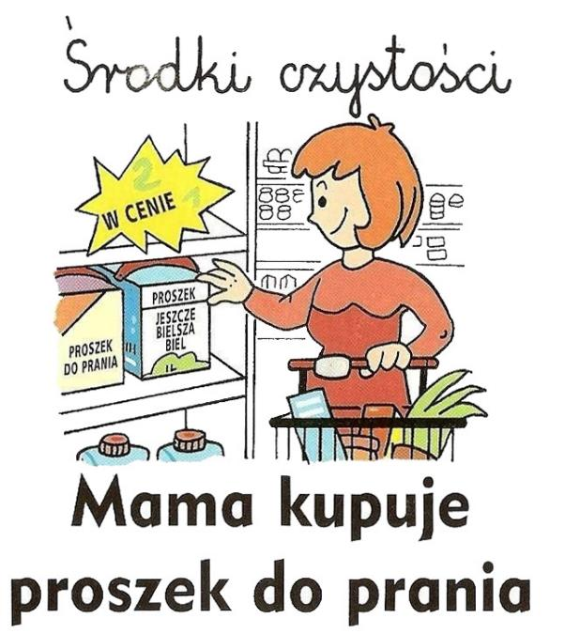
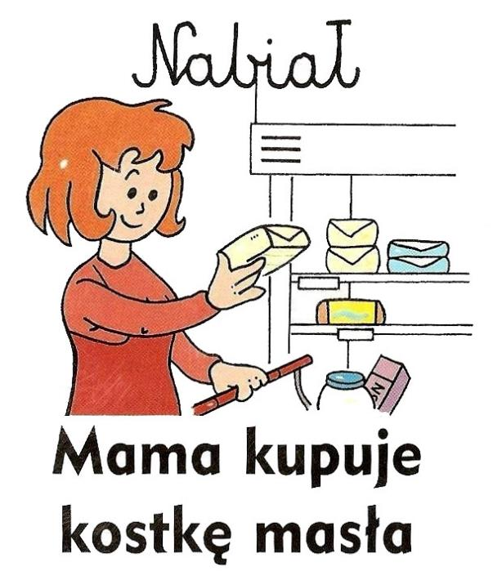
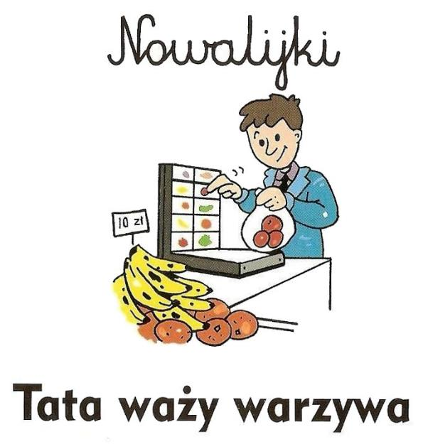
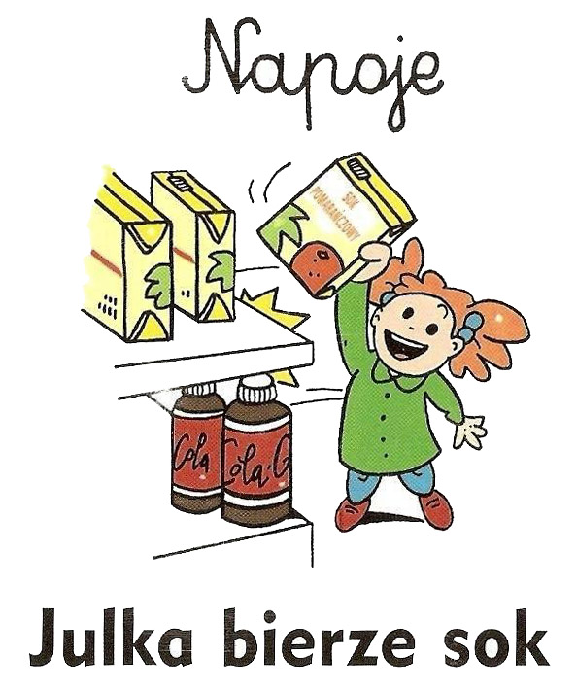
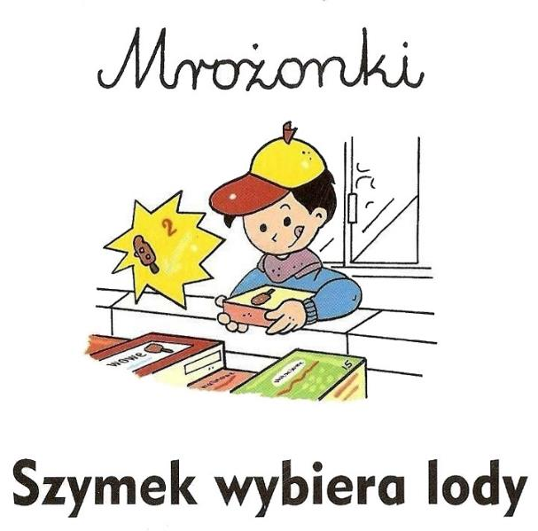

Buziaki Ewa Łabenda

